TURNO: | NOTURNO | VERSÃO: | 1 | ANO / SEMESTRE: | 2015.2 | Nº

UNIVERSIDADE REGIONAL DE BLUMENAU
CENTRO DE CIÊNCIAS EXATAS E NATURAIS
DEPARTAMENTO DE SISTEMAS E COMPUTAÇÃO
CURSO DE CIÊNCIA DA COMPUTAÇÃO — BACHARELADO
COORDENAÇÃO DE TRABALHO DE CONCLUSÃO DE CURSO

PROPOSTA PARA O TRABALHO DE CONCLUSÃO DE CURSO
TÍTULO: VISEDU: EDITOR WEB PARA JOGOS MULTITOQUE
ÁREA: Desenvolvimento Web
Palavras-chave: Alfabetização 1. Jogos educativos 2.
- identificação
  - aluno
Nome: Felipe Loose Corso |  |  |  |  | Código/matrícula: 172963-2
Endereço residencial:
Rua: Johann Ohf |  |  |  |  |  | n°: 1445 |  | Complemento: AP 380
Bairro: Água Verde |  | CEP: 89042-299 |  | Cidade: Blumenau |  |  |  |  |  | UF: SC
Telefone fixo: (47) 3209-5867 |  |  |  | Celular: (47) 8408-9560
Endereço comercial:
Empresa: Senior Sistemas S.A.
Rua: São Paulo |  |  |  |  |  | n°: 825 |  | Bairro: Victor Konder
CEP: 89012-001 | Cidade: Blumenau |  |  |  |  |  | UF: SC |  | Telefone: (47) 3221-3300
E-Mail FURB: |  |  | E-Mail alternativo: felipe.corso@live.com
  - orientador
Nome: Dalton Solano do Reis
E-Mail FURB: dalton@furb.br | E-Mail alternativo: dalton.reis@gmail.com

- declarações
  - DECLARAÇÃO DO aluno
Declaro que estou ciente do Regulamento do Trabalho de Conclusão de Curso de Ciência da Computação e que a proposta em anexo, a qual concordo, foi por mim rubricada em todas as páginas. Ainda me comprometo pela obtenção de quaisquer recursos necessários para o desenvolvimento do trabalho, caso esses recursos não sejam disponibilizados pela Universidade Regional de Blumenau (FURB).
Assinatura: |  | Local/data:
  - Declaração do orientador
Declaro que estou ciente do Regulamento do Trabalho de Conclusão do Curso de Ciência da Computação e que a proposta em anexo, a qual concordo, foi por mim rubricada em todas as páginas. Ainda me comprometo a orientar o aluno da melhor forma possível de acordo com o plano de trabalho explícito nessa proposta.
Assinatura: |  | Local/data:
- AVALIAÇÃO DA PROPOSTA
  - Avaliação do(A) ORIENTADOR(a)
Acadêmico(a): | Felipe Loose Corso
Orientador(a): | Dalton Solano do Reis

ASPECTOS AVALIADOS |  |  |  | atende | atende parcialmente | não atende
ASPECTOS TÉCNICOS | - INTRODUÇÃO  - O tema de pesquisa está devidamente contextualizado/delimitado?
ASPECTOS TÉCNICOS | - O problema está claramente formulado?
ASPECTOS TÉCNICOS | - OBJETIVOS  - O objetivo geral está claramente definido e é passível de ser alcançado?
ASPECTOS TÉCNICOS | - São apresentados objetivos específicos (opcionais) coerentes com o objetivo geral? Caso não sejam apresentados objetivos específicos, deixe esse item em branco.
ASPECTOS TÉCNICOS | - RELEVÂNCIA  - A proposta apresenta um grau de relevância em computação que justifique o desenvolvimento do TCC?
ASPECTOS TÉCNICOS | - METODOLOGIA  - Foram relacionadas todas as etapas necessárias para o desenvolvimento do TCC?
ASPECTOS TÉCNICOS | - Os métodos e recursos estão devidamente descritos e são compatíveis com a metodologia proposta?
ASPECTOS TÉCNICOS | - A proposta apresenta um cronograma físico (período de realização das etapas) de maneira a permitir a execução do TCC no prazo disponível?
ASPECTOS TÉCNICOS | - REVISÃO BIBLIOGRÁFICA  - As informações apresentadas são suficientes e têm relação com o tema do TCC?
ASPECTOS TÉCNICOS | - São apresentados trabalhos correlatos, bem como comentadas as principais características dos mesmos?
ASPECTOS TÉCNICOS | - REQUISITOS DO SISTEMA A SER DESENVOLVIDO  - Os requisitos funcionais e não funcionais do sistema a ser desenvolvido foram claramente descritos?
ASPECTOS TÉCNICOS | - CONSIDERAÇÕES FINAIS  - As considerações finais relacionam os assuntos apresentados na revisão bibliográfica com a realização do TCC?
ASPECTOS METODOLÓGICOS | - REFERÊNCIAS BIBLIOGRÁFICAS  - As referências bibliográficas obedecem às normas da ABNT?
ASPECTOS METODOLÓGICOS | - As referências bibliográficas contemplam adequadamente os assuntos abordados na proposta (são usadas obras atualizadas e/ou as mais importantes da área)?
ASPECTOS METODOLÓGICOS | - CITAÇÕES  - As citações obedecem às normas da ABNT?
ASPECTOS METODOLÓGICOS | - As informações retiradas de outros autores estão devidamente citadas?
ASPECTOS METODOLÓGICOS | - AVALIAÇÃO GERAL (organização e apresentação gráfica, linguagem usada)  - O texto obedece ao formato estabelecido?
ASPECTOS METODOLÓGICOS | - A exposição do assunto é ordenada (as idéias estão bem encadeadas e a linguagem utilizada é clara)?
A proposta de TCC deverá ser revisada, isto é, necessita de complementação, se:
- qualquer um dos itens tiver resposta NÃO ATENDE;
- pelo menos 4 (quatro) itens dos ASPECTOS TÉCNICOS tiverem resposta ATENDE PARCIALMENTE; ou
- pelo menos 4 (quatro) itens dos ASPECTOS METODOLÓGICOS tiverem resposta ATENDE PARCIALMENTE.
PARECER: |  | ( ) APROVADA | ( ) NECESSITA DE COMPLEMENTAÇÃO

Assinatura do(a) avaliador(a): |  | Local/data:

CONSIDERAÇÕES DO(A) ORIENTADOR(A):
Caso o(a) orientador(a) tenha assinalado em sua avaliação algum item como “atende parcialmente”, devem ser relatos os problemas/melhorias a serem efetuadas.

Na segunda versão, caso as alterações sugeridas pelos avaliadores não sejam efetuadas, deve-se incluir uma justificativa.

Assinatura do(a) avaliador(a): |  | Local/data:
- Avaliação/homologação do coordenador de TCC
Acadêmico(a): | Felipe Loose Corso
Avaliador(a): | Maurício Capobianco Lopes

ASPECTOS AVALIADOS |  |  |  |  |  |  |  | atende | atende parcialmente | não atende
ASPECTOS TÉCNICOS | - INTRODUÇÃO  - O tema de pesquisa está devidamente contextualizado/delimitado?
ASPECTOS TÉCNICOS | - O problema está claramente formulado?
ASPECTOS TÉCNICOS | - OBJETIVOS  - O objetivo geral está claramente definido e é passível de ser alcançado?
ASPECTOS TÉCNICOS | - São apresentados objetivos específicos (opcionais) coerentes com o objetivo geral? Caso não sejam apresentados objetivos específicos, deixe esse item em branco.
ASPECTOS TÉCNICOS | - RELEVÂNCIA  - A proposta apresenta um grau de relevância em computação que justifique o desenvolvimento do TCC?
ASPECTOS TÉCNICOS | - METODOLOGIA  - Foram relacionadas todas as etapas necessárias para o desenvolvimento do TCC?
ASPECTOS TÉCNICOS | - Os métodos e recursos estão devidamente descritos e são compatíveis com a metodologia proposta?
ASPECTOS TÉCNICOS | - A proposta apresenta um cronograma físico (período de realização das etapas) de maneira a permitir a execução do TCC no prazo disponível?
ASPECTOS TÉCNICOS | - REVISÃO BIBLIOGRÁFICA  - As informações apresentadas são suficientes e têm relação com o tema do TCC?
ASPECTOS TÉCNICOS | - São apresentados trabalhos correlatos, bem como comentadas as principais características dos mesmos?
ASPECTOS TÉCNICOS | - REQUISITOS DO SISTEMA A SER DESENVOLVIDO  - Os requisitos funcionais e não funcionais do sistema a ser desenvolvido foram claramente descritos?
ASPECTOS TÉCNICOS | - CONSIDERAÇÕES FINAIS  - As considerações finais relacionam os assuntos apresentados na revisão bibliográfica com a realização do TCC?
ASPECTOS METODOLÓGICOS | - REFERÊNCIAS BIBLIOGRÁFICAS  - As referências bibliográficas obedecem às normas da ABNT?
ASPECTOS METODOLÓGICOS | - As referências bibliográficas contemplam adequadamente os assuntos abordados na proposta (são usadas obras atualizadas e/ou as mais importantes da área)?
ASPECTOS METODOLÓGICOS | - CITAÇÕES  - As citações obedecem às normas da ABNT?
ASPECTOS METODOLÓGICOS | - As informações retiradas de outros autores estão devidamente citadas?
ASPECTOS METODOLÓGICOS | - AVALIAÇÃO GERAL (organização e apresentação gráfica, linguagem usada)  - O texto obedece ao formato estabelecido?
ASPECTOS METODOLÓGICOS | - A exposição do assunto é ordenada (as idéias estão bem encadeadas e a linguagem utilizada é clara)?
A proposta de TCC deverá ser revisada, isto é, necessita de complementação, se:
- qualquer um dos itens tiver resposta NÃO ATENDE;
- pelo menos 4 (quatro) itens dos ASPECTOS TÉCNICOS tiverem resposta ATENDE PARCIALMENTE; ou
- pelo menos 4 (quatro) itens dos ASPECTOS METODOLÓGICOS tiverem resposta ATENDE PARCIALMENTE.
PARECER: |  | ( ) APROVADA |  |  | ( ) NECESSITA DE COMPLEMENTAÇÃO
OBSERVAÇÕES:
Assinatura do(a) avaliador(a): |  |  |  |  |  | Local/data:
- Avaliação do PROFESSOR DA DISCIPLINA DE TCcI
Acadêmico(a): | Felipe Loose Corso
Avaliador(a): | Roberto Heinzle

ASPECTOS AVALIADOS |  |  |  |  |  |  |  | atende | atende parcialmente | não atende
ASPECTOS TÉCNICOS | - INTRODUÇÃO  - O tema de pesquisa está devidamente contextualizado/delimitado?
ASPECTOS TÉCNICOS | - O problema está claramente formulado?
ASPECTOS TÉCNICOS | - OBJETIVOS  - O objetivo geral está claramente definido e é passível de ser alcançado?
ASPECTOS TÉCNICOS | - São apresentados objetivos específicos (opcionais) coerentes com o objetivo geral? Caso não sejam apresentados objetivos específicos, deixe esse item em branco.
ASPECTOS TÉCNICOS | - RELEVÂNCIA  - A proposta apresenta um grau de relevância em computação que justifique o desenvolvimento do TCC?
ASPECTOS TÉCNICOS | - METODOLOGIA  - Foram relacionadas todas as etapas necessárias para o desenvolvimento do TCC?
ASPECTOS TÉCNICOS | - Os métodos e recursos estão devidamente descritos e são compatíveis com a metodologia proposta?
ASPECTOS TÉCNICOS | - A proposta apresenta um cronograma físico (período de realização das etapas) de maneira a permitir a execução do TCC no prazo disponível?
ASPECTOS TÉCNICOS | - REVISÃO BIBLIOGRÁFICA  - As informações apresentadas são suficientes e têm relação com o tema do TCC?
ASPECTOS TÉCNICOS | - São apresentados trabalhos correlatos, bem como comentadas as principais características dos mesmos?
ASPECTOS TÉCNICOS | - REQUISITOS DO SISTEMA A SER DESENVOLVIDO  - Os requisitos funcionais e não funcionais do sistema a ser desenvolvido foram claramente descritos?
ASPECTOS TÉCNICOS | - CONSIDERAÇÕES FINAIS  - As considerações finais relacionam os assuntos apresentados na revisão bibliográfica com a realização do TCC?
ASPECTOS METODOLÓGICOS | - REFERÊNCIAS BIBLIOGRÁFICAS  - As referências bibliográficas obedecem às normas da ABNT?
ASPECTOS METODOLÓGICOS | - As referências bibliográficas contemplam adequadamente os assuntos abordados na proposta (são usadas obras atualizadas e/ou as mais importantes da área)?
ASPECTOS METODOLÓGICOS | - CITAÇÕES  - As citações obedecem às normas da ABNT?
ASPECTOS METODOLÓGICOS | - As informações retiradas de outros autores estão devidamente citadas?
ASPECTOS METODOLÓGICOS | - AVALIAÇÃO GERAL (organização e apresentação gráfica, linguagem usada)  - O texto obedece ao formato estabelecido?
ASPECTOS METODOLÓGICOS | - A exposição do assunto é ordenada (as idéias estão bem encadeadas e a linguagem utilizada é clara)?
 | PONTUALIDADE NA ENTREGA |  |  |  |  |  |  |  | atraso de  _____ dias
A proposta de TCC deverá ser revisada, isto é, necessita de complementação, se:
- qualquer um dos itens tiver resposta NÃO ATENDE;
- pelo menos 4 (quatro) itens dos ASPECTOS TÉCNICOS tiverem resposta ATENDE PARCIALMENTE; ou
- pelo menos 4 (quatro) itens dos ASPECTOS METODOLÓGICOS tiverem resposta ATENDE PARCIALMENTE.
PARECER: |  | ( ) APROVADA |  |  | ( ) NECESSITA DE COMPLEMENTAÇÃO
OBSERVAÇÕES:
Assinatura do(a) avaliador(a): |  |  |  |  |  | Local/data:
- avaliação do(a) PROFESSOR(A) ESPECIALISTA NA ÁREA
Acadêmico(a): | Felipe Loose Corso
Avaliador(a):

ASPECTOS AVALIADOS |  |  |  |  |  |  |  | atende | atende parcialmente | não atende
ASPECTOS TÉCNICOS | - INTRODUÇÃO  - O tema de pesquisa está devidamente contextualizado/delimitado?
ASPECTOS TÉCNICOS | - O problema está claramente formulado?
ASPECTOS TÉCNICOS | - OBJETIVOS  - O objetivo geral está claramente definido e é passível de ser alcançado?
ASPECTOS TÉCNICOS | - São apresentados objetivos específicos (opcionais) coerentes com o objetivo geral? Caso não sejam apresentados objetivos específicos, deixe esse item em branco.
ASPECTOS TÉCNICOS | - RELEVÂNCIA  - A proposta apresenta um grau de relevância em computação que justifique o desenvolvimento do TCC?
ASPECTOS TÉCNICOS | - METODOLOGIA  - Foram relacionadas todas as etapas necessárias para o desenvolvimento do TCC?
ASPECTOS TÉCNICOS | - Os métodos e recursos estão devidamente descritos e são compatíveis com a metodologia proposta?
ASPECTOS TÉCNICOS | - A proposta apresenta um cronograma físico (período de realização das etapas) de maneira a permitir a execução do TCC no prazo disponível?
ASPECTOS TÉCNICOS | - REVISÃO BIBLIOGRÁFICA  - As informações apresentadas são suficientes e têm relação com o tema do TCC?
ASPECTOS TÉCNICOS | - São apresentados trabalhos correlatos, bem como comentadas as principais características dos mesmos?
ASPECTOS TÉCNICOS | - REQUISITOS DO SISTEMA A SER DESENVOLVIDO  - Os requisitos funcionais e não funcionais do sistema a ser desenvolvido foram claramente descritos?
ASPECTOS TÉCNICOS | - CONSIDERAÇÕES FINAIS  - As considerações finais relacionam os assuntos apresentados na revisão bibliográfica com a realização do TCC?
ASPECTOS METODOLÓGICOS | - REFERÊNCIAS BIBLIOGRÁFICAS  - As referências bibliográficas obedecem às normas da ABNT?
ASPECTOS METODOLÓGICOS | - As referências bibliográficas contemplam adequadamente os assuntos abordados na proposta (são usadas obras atualizadas e/ou as mais importantes da área)?
ASPECTOS METODOLÓGICOS | - CITAÇÕES  - As citações obedecem às normas da ABNT?
ASPECTOS METODOLÓGICOS | - As informações retiradas de outros autores estão devidamente citadas?
ASPECTOS METODOLÓGICOS | - AVALIAÇÃO GERAL (organização e apresentação gráfica, linguagem usada)  - O texto obedece ao formato estabelecido?
ASPECTOS METODOLÓGICOS | - A exposição do assunto é ordenada (as idéias estão bem encadeadas e a linguagem utilizada é clara)?
A proposta de TCC deverá ser revisada, isto é, necessita de complementação, se:
- qualquer um dos itens tiver resposta NÃO ATENDE;
- pelo menos 4 (quatro) itens dos ASPECTOS TÉCNICOS tiverem resposta ATENDE PARCIALMENTE; ou
- pelo menos 4 (quatro) itens dos ASPECTOS METODOLÓGICOS tiverem resposta ATENDE PARCIALMENTE.
PARECER: |  | ( ) APROVADA |  |  | ( ) NECESSITA DE COMPLEMENTAÇÃO
OBSERVAÇÕES:
Assinatura do(a) avaliador(a): |  |  |  |  |  | Local/data:
UNIVERSIDADE REGIONAL DE BLUMENAU
CENTRO DE CIÊNCIAS EXATAS E NATURAIS
CURsO DE CIÊNCIA DA COMPUTAÇÃO – BACHARELADO
VisEdu: Editor Web para Jogos Multitoque
FELIPE LOOSE CORSO
bLUMENAU
2015

FELIPE LOOSE CORSO
VisEdu: Editor Web para Jogos Multitoque
Proposta de Trabalho de Conclusão de Curso submetida à Universidade Regional de Blumenau para a obtenção dos créditos na disciplina Trabalho de Conclusão de Curso I do curso de Ciência da Computação — Bacharelado.
Prof. Dalton Solano dos Reis - Orientador
bLUMENAU
2015

Introdução
O ser humano naturalmente vive em sociedade, por vontade ou necessidade, e a sociedade na qual este indivíduo está inserido desempenha papel fundamental na sua formação. Com base na interação social e na troca de experiências são desenvolvidas diferentes formas de linguagem, novas maneiras de expressar e interpretar a cultura, formulam-se opiniões e criam-se diferentes formas de pensar. Todas essas relações contribuem para o desenvolvimento do conhecimento (ROSS, 2006, p.274).
Desenvolver o conhecimento fez com que o ser humano evoluísse com o passar dos anos. A busca pelo conhecimento é constante, e de fato vem obtendo êxito. Podemos citar como frutos dessa busca a invenção da escrita até o advento da internet (DE MELLO; TEIXEIRA, 2012). Adquirir o conhecimento é muito importante, poder transmitir esse conhecimento para os demais é tão importante quanto. Por isso é tão relevante encontrar maneiras diferenciadas de como representar e repassar o conhecimento adquirido.
Algumas pessoas possuem dificuldades em aprender determinados conteúdos da maneira tradicional e nem sempre os resultados apresentados são os esperados. Não há como negar a presença dos recursos tecnológicos no dia a dia, e se associados ao processo lúdico permitem trabalhar qualquer conteúdo de forma prazerosa e divertida (FALKEMBACH, 2007).
Incluir novos métodos e tecnologias como formas de ensino pode contribuir para o aumento da motivação dos alunos para a aprendizagem. Os jogos são ótimas ferramentas para serem utilizadas, pois prendem a atenção, contribuem com a integração, entusiasmam e ensinam enquanto divertem. Os jogos conseguem transmitir informações de várias maneiras, estimulando diversos sentidos ao mesmo tempo e sem se tornarem cansativos (FALKEMBACH, 2007). Outra ferramenta que pode agregar valor ao processo de ensino e aprendizagem são os dispositivos como smartphones, tablets e notebooks que possuem suporte à tecnologia multitoque, que é um método de entrada que permite que dois ou mais dedos possam ser utilizados na tela de uma só vez (GALO; SERRANO; ROCHA, 2009).
O Grupo de Pesquisa em Computação Gráfica, Processamento de Imagens e Entretenimento Digital (GCG) da Fundação Universidade Regional de Blumenau (FURB) mantém o Visualizador de material Educacional (VisEdu). O VisEdu é um projeto que desenvolve tecnologias e ferramentas no formato de módulos na sua maioria web. Tendo como objetivo gerar insumos para auxiliar os alunos e educadores no ensino de seus objetos de estudo (VANZ, 2015). O projeto abrange diferentes áreas e tecnologias, entre elas estão a Computação Gráfica, a Matemática e a Realidade Aumentada (GRUPO DE PESQUISA EM COMPUTAÇÃO GRÁFICA, PROCESSAMENTO DE IMAGENS E ENTRETERIMENTO DIGITAL, 2014a). Porém, o VisEdu não possui um módulo que trate especificamente da tecnologia multitoque.
Diante do exposto, propõe-se o desenvolvimento de um editor de jogos multitoque para a plataforma web, a fim de criar uma ferramenta de apoio para o ensino. Nesta ferramenta o professor poderá explorar o lado pedagógico, criando layouts customizados com base no conteúdo abordado em sala. O editor web para jogos multitoque poderá ser utilizado de duas maneiras. Uma sendo duas partidas em paralelo, onde as equipes poderão “duelar”. A outra maneira é tendo apenas uma partida ativa onde uma equipe ou usuário buscaria resolver o exercício no menor tempo possível e com a maior pontuação.

OBJETIVOS DO TRABALHO
O objetivo é desenvolver um editor web para jogos multitoque.
Os objetivos específicos do trabalho são:
- fornecer um ambiente em que o professor possa criar layouts customizáveis inserindo sons e imagens com base no conteúdo abordado em sala;
- fornecer um ambiente no qual os alunos possam exercitar o conteúdo estudado;
- permitir a interação entre os alunos, e que estes possam resolver as atividades propostas de forma colaborativa ou competitiva;
- estender o VisEdu, implementando o módulo de multitoque.

Relevância do trabalho
O trabalho proposto demonstra-se relevante no aspecto social por servir como uma ferramenta de auxílio no processo de ensino e aprendizagem. Dando a possibilidade para que os alunos pratiquem a escrita e a leitura de uma forma mais lúdica. Pois, acreditasse que através de seu uso possa facilitar a memorização e tornar mais interessante a maneira com que os assuntos abortados são passados para os alunos.
No campo tecnológico a relevância está relacionada a utilização de uma interface multitoque com recursos de multimídia (imagens e áudio) disponibilizados usando layouts dinâmicos.

Metodologia
O trabalho será desenvolvido observando as seguintes etapas:
- levantamento bibliográfico: pesquisar e relacionar informações sobre a utilização de métodos diferenciados como meios de ensino, tecnologias multitoque, VisEdu - Visualizador de material Educacional e trabalhos correlatos;
- elicitação dos requisitos: detalhar e reavaliar os requisitos, observando as necessidades levantadas durante a revisão bibliográfica;
- especificação e análise: definir formalmente as funcionalidades do protótipo através dos diagramas de caso de uso, de pacote, de classe e de sequência da Unified Modeling Language (UML), utilizando para isso o Enterprise Architect (EA);
- implementação: implementar o editor web para jogos multitoque proposto de acordo com a especificação, utilizando a linguagem de programação JavaScript no ambiente de desenvolvimento WebStorm, fazendo uso da biblioteca Hammer.js. Será utilizado o framework Bootstrap para criar interfaces com layouts responsivos e adaptativos fazendo uso do HTML5 e CSS3. Também será utilizado o framework AngularJS para fazer a integração entre o HTML e o JavaScript;
- testes de implementação: realizar testes do editor web para jogos multitoque em navegadores e dispositivos que suportem as tecnologias utilizadas no desenvolvimento;
- testes com usuários: realizar testes no editor web para jogos multitoque em conjunto com alunos e usuários em potencial;
- análise dos resultados: analisar os resultados dos testes juntamente com o orientador para identificar possíveis melhorias que auxiliem no cumprimento dos objetivos propostos.
As etapas serão realizadas nos períodos relacionados ao Quadro 1.

Quadro 1 - Cronograma
 | 2016
 | fev. |  | mar. |  | abr. |  | maio |  | jun.
etapas / quinzenas | 1 | 2 | 1 | 2 | 1 | 2 | 1 | 2 | 1 | 2
levantamento bibliográfico
elicitação dos requisitos
especificação e análise
implementação
testes de implementação
testes com usuários
análise dos resultados

revisão bibliográfica
Este capítulo tem como objetivo explorar os principais assuntos necessários para realização deste trabalho. A seção 2.1 aborda os benefícios da adoção de tecnologias e métodos diferenciados como meios de ensino. A seção 2.2 aborda a tecnologia que será utilizada para o desenvolvimento do trabalho. Na seção 2.3 é apresentado o Visualizador de material Educacional (VisEdu) e, por fim, na seção 2.4 são descritos alguns trabalhos correlatos.

a adoção de métodos diferenciados como meios de ensino
A adoção de métodos diferenciados para o ensino como aulas expositivas, atividades que envolvam multimídias, laboratórios, jogos e aulas de campo podem ser muito benéficas para os alunos. Estes métodos podem instigar a busca pelo conhecimento e podem facilitar a compreensão do assunto abordado, possibilitando a criação de atividades colaborativas que visem o aprendizado mútuo (FIALHO, 2008). Segundo Silveira e Barone (1998, p.02):
[...] os jogos podem ser empregados em uma variedade de propósitos dentro do contexto de aprendizado. Um dos usos básicos e muito importantes é a possibilidade de construir‐se a autoconfiança. Outro é o incremento da motivação [...] um método eficaz que possibilita uma prática significativa daquilo que está sendo aprendido. Até mesmo o mais simplório dos jogos pode ser empregado para proporcionar informações factuais e praticar habilidades, conferindo destreza e competências.

Para auxiliar no processo de aprendizagem podem ser utilizados equipamentos, que são encontrados nos dias atuais como smartphones, tablets e notebooks. O hardware abordado neste trabalho é a mesa digital multitoque, que devido a suportar múltiplos toques poderia cooperar na interação social entre os alunos, além de ser uma forma de ensino diferente da que os estudantes estão habituados. Conforme Fialho (2008, p. 16):
A exploração do aspecto lúdico, pode se tornar uma técnica facilitadora na elaboração de conceitos, no reforço de conteúdos, na sociabilidade entre os alunos, na criatividade e no espírito de competição e cooperação, tornando esse processo transparente, ao ponto que o domínio sobre os objetivos propostos na obra seja assegurado.

Os sensores da mesa digital multitoque são ativados por meio dos dedos. Isso torna a ação de jogar mais natural. Adicionalmente, contribui para o aumento da percepção do tato para os alunos das séries iniciais, pois não é necessário aprender a utilizar um controlador como, por exemplo, um joystick (AQUA, 2014).

TECNOLOGIA Multitoque
A tecnologia touchscreen que é o termo utilizado para “toque na tela”; vem evoluindo constantemente nos últimos anos. Melhorias no hardware possibilitaram o aumento da precisão da captura do toque e a quantidade de toques suportados. Desta evolução surgiram os displays que suportam múltiplos toques na tela denominados multitoque ou multitouch no termo em inglês (ASSIS, 2009). Com essas melhorias o campo de aplicação dos equipamentos que possuem essa tecnologia se expande, tornando possível empregá-los nos mais variados ambientes como nas corporações, no varejo, na indústria, na educação entre outros (AQUA, 2014). Smartphones, tablets, notebooks, totens de autoatendimento são alguns dos equipamentos que suportam multitouch. Conforme Galo, Serrano e Rocha (2009):
No início os detectores eram colocados em pequenos buracos na tela, o que foi logo abandonado porque eles juntavam poeira e resultavam em falhas ao "sentir" o dedo. Em seguida foi colocado um plástico transparente para protegê-los. Mas os sensores infravermelhos também não duraram muito porque surgiram novas e melhores tecnologias para detectar os movimentos dos dedos e que realmente tornaram as próprias telas sensíveis, como sensores elétricos, acústicos e óticos.

Uma superfície multitoque tem por objetivo possibilitar que as pessoas compartilhem e desenvolvam suas ideias de modo mais interativo. Porém, para conseguir ampliar a aplicação do conceito de multitoque e tornar seu uso mais colaborativo, se faz necessário uma superfície maior, com uma boa resolução e que tenha suporte para uma quantidade maior de toques simultâneos na tela, desta necessidade surgiu o conceito de mesas multitoque (MICROSOFT, 2012). O mercado ainda é um pouco modesto, mas é possível encontrar dispositivos com tamanhos variáveis, suportando mais de 4 toques simultâneos na tela dependendo do modelo e do fabricante.
Figura 1 – Mesa multitoque do LIFE
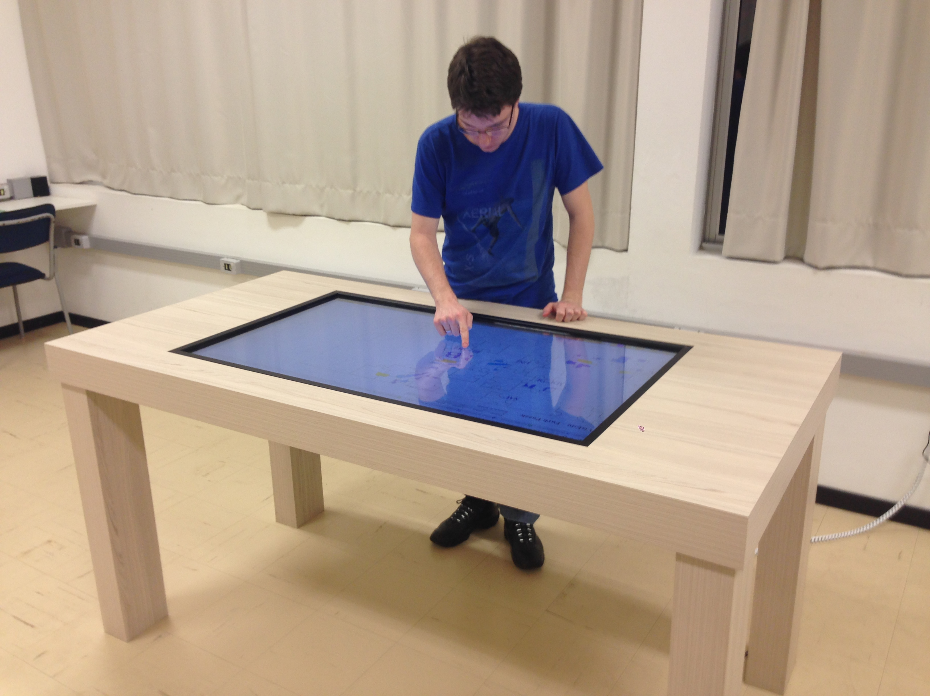
Para este projeto será utilizada a mesa multitouch modelo G³ Plus Overlay da PQ Labs Multi-Touch disponível no Laboratório Interdisciplinar de Formação de Educadores (LIFE) da Fundação Universidade Regional de Blumenau (FURB). Conforme apresentado na Figura 1, esta mesa possui uma tela de 50 polegadas e com 12 toques, com custo aproximado de R$ 26.000,00 incluindo tela, TV e mesa já customizada (GRUPO DE PESQUISA EM COMPUTAÇÃO GRÁFICA, PROCESSAMENTO DE IMAGENS E ENTRETERIMENTO DIGITAL, 2014b). Na Figura 2 é demonstrada a interação com a mesa multitoque do LIFE.
Figura 2 – Interação com a mesa multitoque do LIFE
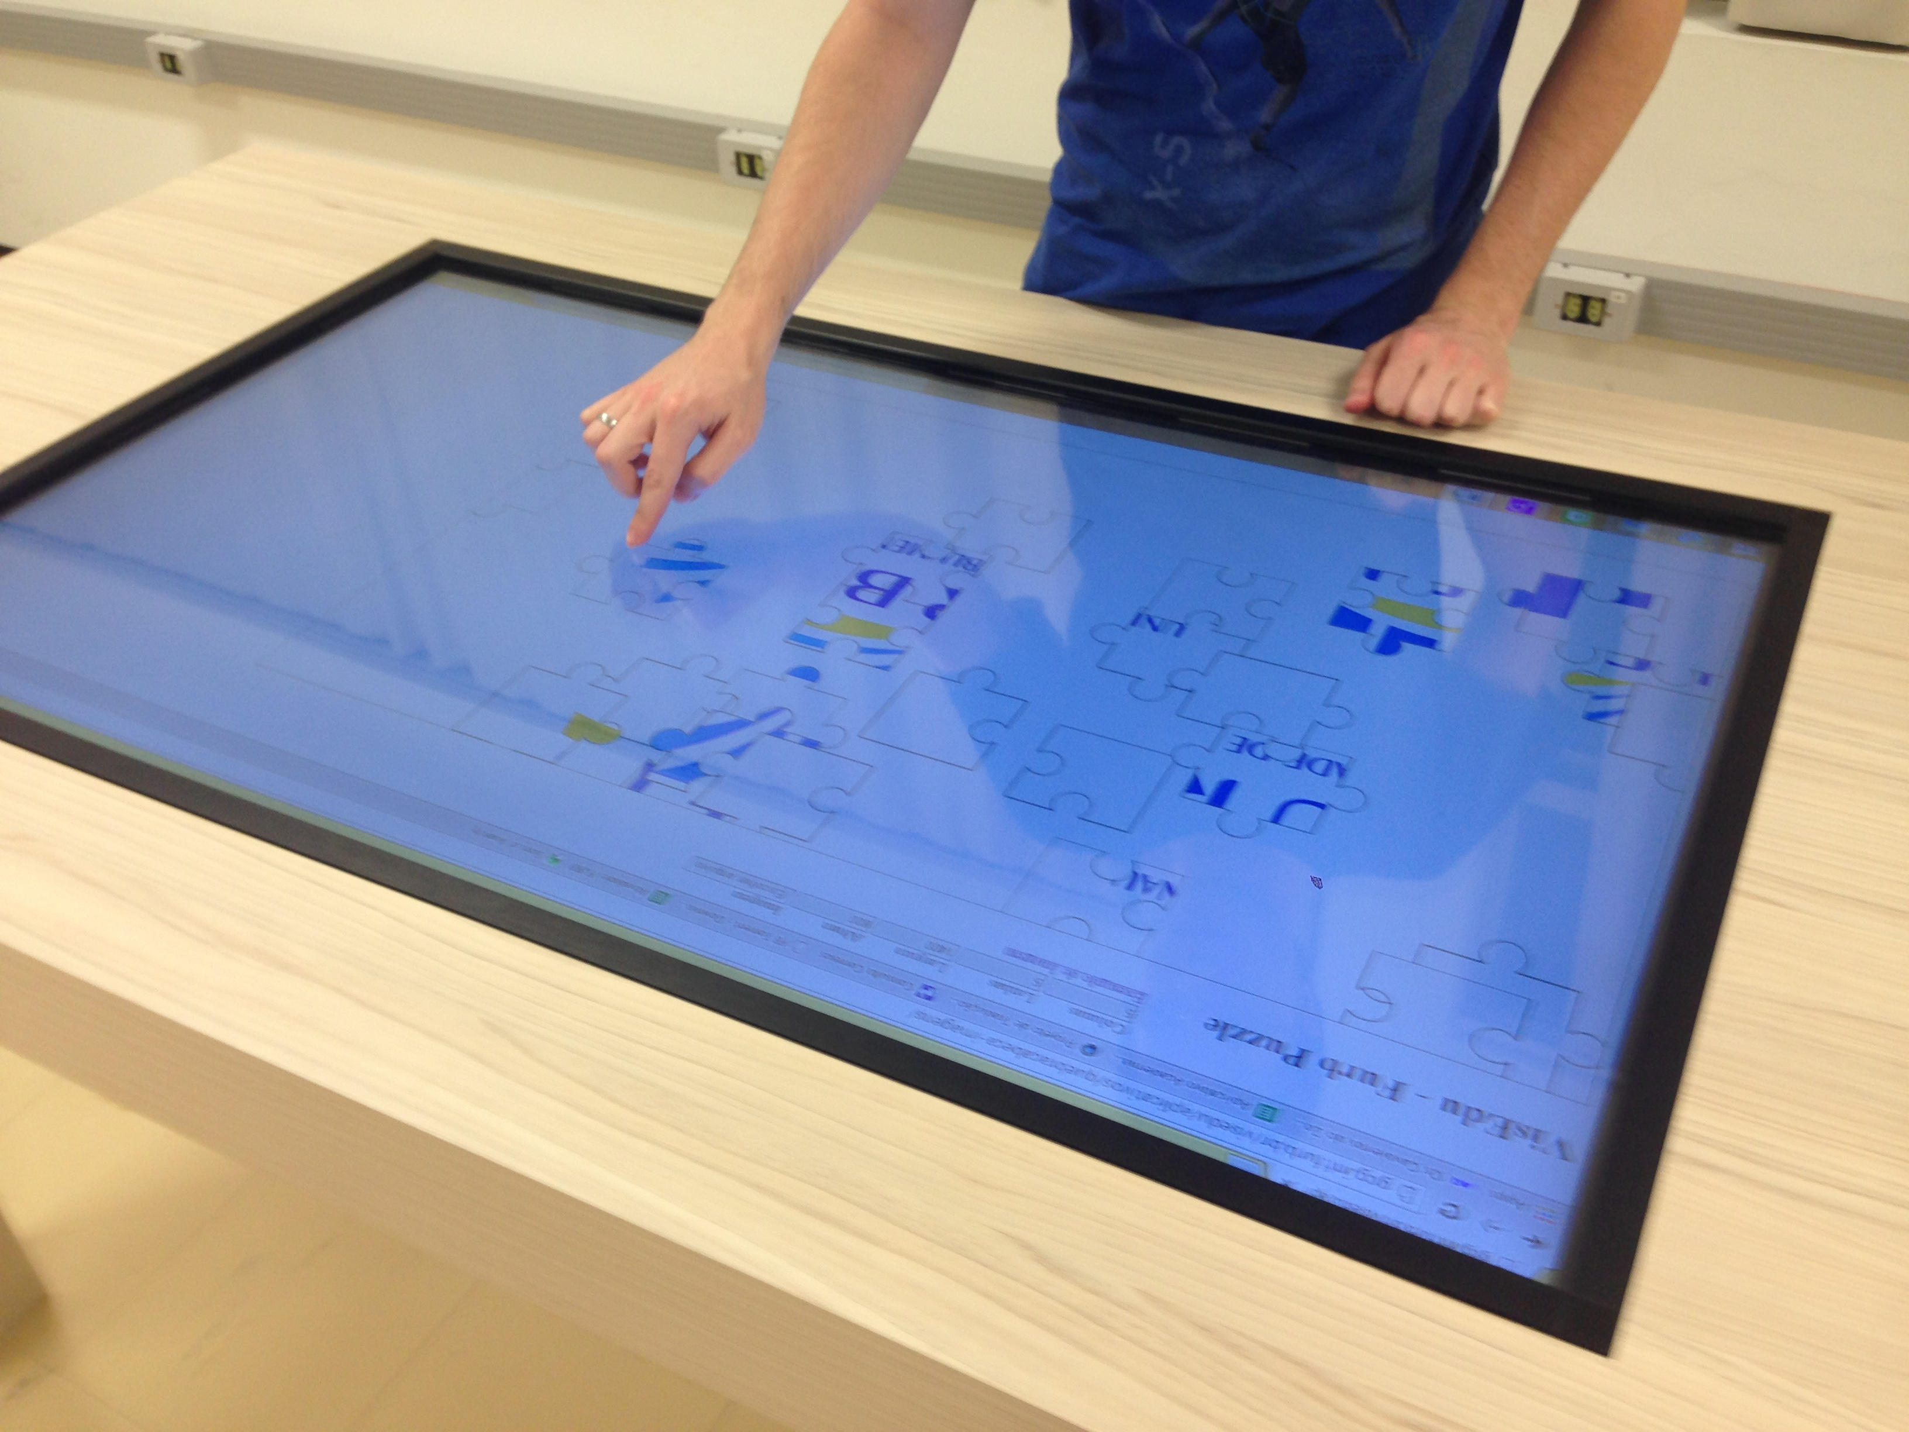
A ideia é que o editor web para jogos multitoque seja executado em dispositivos que possuem telas com suporte a múltiplos toques, possibilitando que sejam executados gestos como swipe, rotação e zoom in ou zoom out com pinça. Programar esses gestos usando a Application Programming Interface (API) de mais baixo nível do HTML5 é relativamente complexo. Cada toque deve receber o tratamento de validação do local e do momento do clique, para que a letra que está sendo arrastada siga o caminho realizado pelo usuário. Sendo assim, optou-se pela utilização da biblioteca JavaScript Hammer.js que dispara eventos para as ações executadas em telas sensíveis ao toque, que complementam o suporte do HTML5. A utilização desta biblioteca visa otimizar o tempo de desenvolvimento.

VISEDU- VISUALIZADOR DE MATERIAL EDUCACIONAL
O VisEdu, é um projeto que faz parte da linha de pesquisa do Grupo de Pesquisa em Computação Gráfica, Processamento de Imagens e Entretenimento Digital (GCG) da Fundação Universidade Regional de Blumenau (FURB). Esse projeto tem como objetivo desenvolver tecnologias em sua maioria web, a fim de facilitar a disponibilização de material educacional interdisciplinar auxiliando educadores e alunos no ensino de seus objetos de estudo (VANZ, 2015). O projeto utiliza objetos de aprendizagem para facilitar a decomposição das funcionalidades e dos assuntos em módulos menores e potencialmente reutilizáveis (GRUPO DE PESQUISA EM COMPUTAÇÃO GRÁFICA, PROCESSAMENTO DE IMAGENS E ENTRETERIMENTO DIGITAL, 2014a).
Entre os módulos existentes está o VisEdu-CG, que foi desenvolvido com o objetivo de permitir que os alunos da disciplina de Computação Gráfica do curso de Ciência da Computação pudessem praticar os conceitos ministrados na disciplina, contribuindo para a fixação do conteúdo e permitindo o usuário montar uma cena gráfica, composta por elementos de cubo, polígono, spline e luz, arrastando peças que representam esses conceitos para a árvore de renderização (KOEHLER, 2015). Outro módulo que foi desenvolvido é o VisEdu-Mat que consiste em uma aplicação que tem como principal objetivo a criação, validação e exibição de funções matemáticas, permitindo a visualização de funções em um ambiente tridimensional (3D) ou a visualização em um ambiente bidimensional (2D) (KRAUSS, 2013). Os trabalhos citados acima fazem uso da arquitetura do VisEdu conforme é apresentada na Figura 3. A arquitetura foi elaborada pensando no reaproveitamento das rotinas conforme comentado anteriormente. No desenvolvimento do editor web para jogos multitoque, pretende-se utilizar o motor de jogos desenvolvido por Koehler (2015) e as demais funcionalidades já disponíveis na arquitetura.
Figura 3 - Diagrama de arquitetura do VisEdu
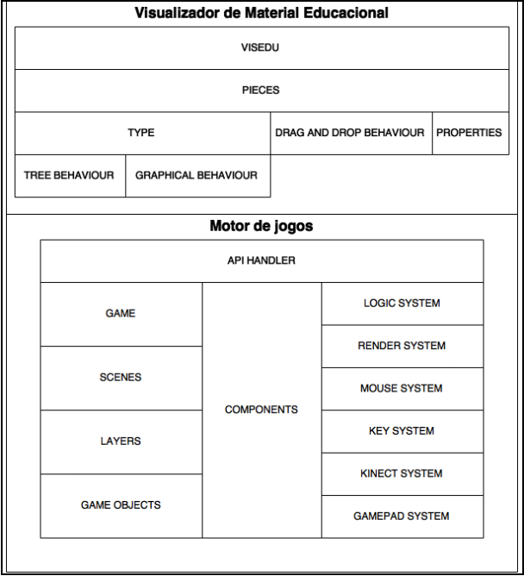
Fonte: Koehler (2015).

trabalhos correlatos
A seguir estão relacionados três trabalhos correlatos ao proposto. A seção 2.4.1 detalha o PAR (Peço, Ajudo, Recebo) que é um jogo que utiliza multitoque (CALPA, 2012). A seção 2.4.2 detalha um motor de jogos 2D de encaixe de imagens na plataforma Android (MACIEL, 2015). Por fim, a seção 2.4.3 detalha o jogo Dominó das Funções Inorgânicas (ASSIS; SOUZA, 2012).

PAR (Peço, Ajudo, Recebo)
PAR (Peço, Ajudo, Recebo), é um jogo colaborativo em mesa multitoque para apoiar a interação social de usuários com autismo. O objetivo do jogo é incentivar o trabalho colaborativo e a geração de interação social entre usuários com diferentes graus de autismo. A temática do jogo consiste em conseguir as peças dos uniformes e vestir os jogadores de uma equipe de futebol, os usuários irão executar diferentes funções dependendo do posicionamento ao redor da mesa multitoque (CALPA, 2012). Conforme Calpa (2012, p.15):
Três dessas dimensões têm certas restrições na interação sobre os objetos do jogo, para motivar gradualmente a necessidade de colaboração entre os usuários. A quarta dimensão de colaboração não tem restrições, permitindo a identificação de estratégias colaborativas realizadas pelos usuários em um ambiente com livre interação com os objetos de aplicação.

Na fase 1, representada na Figura 4a, os papéis para cada usuário são apenas de ação e resposta de uma para o outro. O compartilhamento de recursos tem apenas o objetivo de concluir a tarefa sem necessidade de troca de informações. Na fase 2, representada na Figura 4b, além do compartilhamento dos recursos também é necessário a interação entre os usuários. A resposta de um usuário dependerá da informação recebida do outro. Na fase 3 representada na Figura 4c, são compartilhados os recursos e as informações, também possibilita que um indivíduo ajude o outro em determinadas situações. A dimensão apresentada na Figura 4d engloba todas as outras fases e adicionalmente permite a interação sem restrição, segundo Calpa (2012, p.32), “Esta dimensão não atribui nenhum papel restrito para cada usuário nem restrições sobre os objetos do jogo, permitindo assim uma interação livre sobre esses objetos para colaborar. ”.
Figura 4 - Dimensões de colaboração incluídas no jogo PAR. Três dimensões restritas (a, b, c) e uma sem restrição (d)
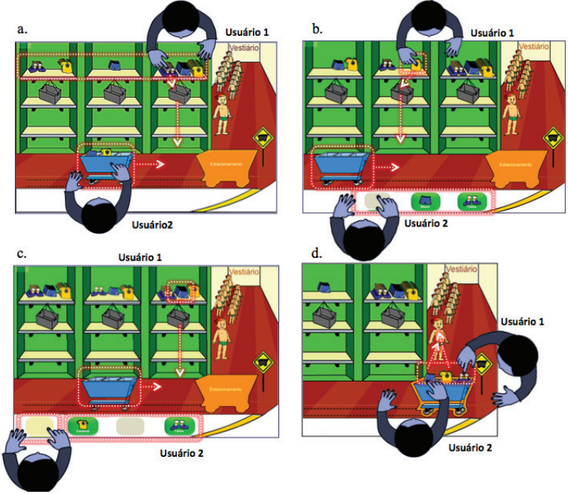
Fonte: Calpa (2012).
Destaca-se a maneira como o jogo foi desenvolvido buscando utilizar todos os recursos que a mesa multitoque proporciona, afim de promover a interação social entre os usuários. Durante o processo de avaliação observou-se diferentes características nos usuários com relação ao jogo, tais como necessidade de repetição de indicações sobre as ações no sistema. Identificou-se algumas dificuldades com relação ao comportamento dos jogadores frente ao jogo. Visto que um mesmo indivíduo com autismo pode mudar em diferentes aspectos de um dia para o outro, sem prévio aviso (CALPA, 2012).

Motor de jogos 2D de encaixe de imagens na plataforma Android
Maciel (2015) desenvolveu um motor de jogos 2D de encaixe de imagens e também criou uma aplicação de jogos de encaixe. Para a criação do motor foi utilizado o conceito de arquitetura orientada a componentes, que permite que a implementação seja encapsulada em um componente e reutilizada por qualquer objeto de um jogo. O editor web para jogos multitoque será desenvolvido seguindo este mesmo conceito. Onde o usuário poderá criar seus próprios layouts customizados, definindo as palavras e utilizando seus próprios arquivos de mídia. Segundo Maciel (2015, p. 46) as camadas da arquitetura do motor de jogos 2D apresentadas na Figura 5 são divididas da seguinte maneira:
A Activity no Android é responsável por todo o ciclo de vida de uma aplicação, coordenando sua execução e como responder a eventos de interação. Já os controllers são responsáveis por efetuar requisições para a camada de persistência, podendo consultar uma entidade específica ou solicitar que uma entidade seja persistida no banco de dados. A Activity também é responsável por fazer as chamadas para a inicialização do motor, que através do Game coordena a execução do jogo. O Game possui a Scene que está em execução que contém os GameObjects do jogo e seus componentes. O motor faz a notificação aos seus sistemas sendo eles o MessageSystem, InputSystem, LogicSystem e RenderSystem para que cada sistema dispare seus respectivos métodos de atualização implementado nos componentes.
Figura 5 - Arquitetura do motor de jogos 2D
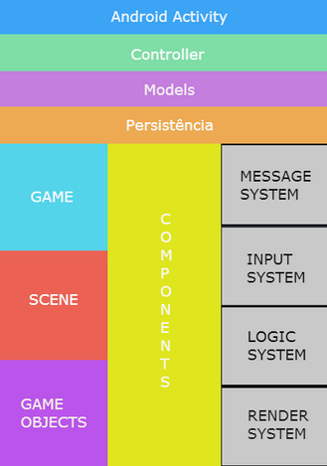
Fonte: Maciel (2015).
Para utilizar a camada de encaixe devem ser criadas pranchas que armazenam as peças utilizadas no jogo e suas imagens seguindo o padrão esperado. Para a demonstração do conceito utilizado no desenvolvimento da arquitetura e do motor de jogos 2D foram criados dois jogos. O primeiro jogo criado para a demonstração conforme apresentado na Figura 6, o usuário deve arrastar e encaixar os órgãos do corpo humano. O segundo jogo conforme apresentado na Figura 7, o usuário deve arrastar e encaixar as letras da palavra bola.
Figura 6 - Jogo para encaixar os órgãos do corpo humano
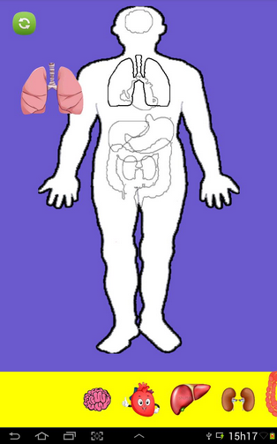
Fonte: Maciel (2015).
Figura 7 - Jogo de encaixe das letras da palavra bola
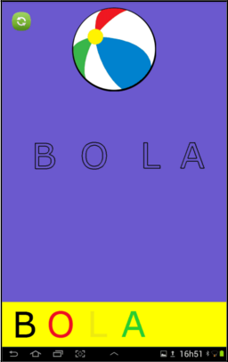
Fonte: Maciel (2015).
Após o usuário levantar o dedo do objeto é efetuada uma verificação para validar se houve colisão entre a origem e o destino. A detecção de colisão ocorre através da verificação da intersecção entre as duas boundbox. Quando houver colisão o objeto é desativado e encaixado na sua posição de destino (MACIEL, 2015). O motor de jogos 2D possui uma tela de configuração. Onde é possível selecionar a dificuldade de encaixe. Também é possível optar por destacar a peça de destino. E se a aplicação deve arrastar para o destino peças que estejam próximas facilitando a jogabilidade (MACIEL, 2015).

Dominó das Funções Inorgânicas
Este trabalho aborda a importância de introduzir jogos e atividades diferenciadas para tornar o aprendizado mais prazeroso e interessante. A ideia é apresentar o mesmo conteúdo que seria passado da forma convencional na forma de um jogo, abordando metodologias diferentes das empregadas no cotidiano (FIALHO, 2008).
Para a criação do jogo de Dominó das Funções Inorgânicas foram escolhidos os principais cátions e ânions para formar as funções inorgânicas (Figura 8). As regras são as mesmas do jogo convencional de dominó; sendo que algumas alterações devem ser observadas, tais como: 1) as peças devem ser embaralhadas de modo que os participantes não vejam os íons; 2) as peças devem ser distribuídas e aquele que possuir a carroça de Mg2+ irá iniciar o jogo. Caso nenhum dos jogadores tenha a peça, a prioridade de carroças será Ca2+, H+, Na+, OH-, O2-e SO42-; 3) os jogadores seguintes deverão montar os compostos obedecendo às valências dos íons; 4) para pontuar, o jogador deverá dizer o nome do composto formado. Cada acerto valerá 5 (cinco) pontos. Caso o jogador erre a peça ou o nome do composto, os 5 (cinco) pontos irão para o jogador anterior; 5) o jogador que terminar primeiro as peças, iniciará a próxima rodada; 6) o vencedor será aquele que somar 200 (duzentos) pontos, ou mais, ao encerrar uma rodada (ASSIS; SOUZA, 2012). Conforme Assis e Souza (2012):
Através dos dados coletados podemos perceber que 60% dos alunos não gostam das aulas de Química usando apenas livros e cadernos, ou seja, a maioria dos estudantes precisa de ferramentas diferenciadas no ensino desta ciência. Os jogos representam 75% da opinião dos alunos como um atrativo nas aulas de Química, 85% dos estudantes afirmaram que o Dominó das Funções Inorgânicas, Figura 1, é um recurso prazeroso para o aprendizado da Química e 75% se posicionaram positivamente tratando como uma metodologia favorável para a memorização dos cátions, ânions e nomes dos principais compostos inorgânicos.

Figura 8- Peças do jogo de Dominó das Funções Inorgânicas
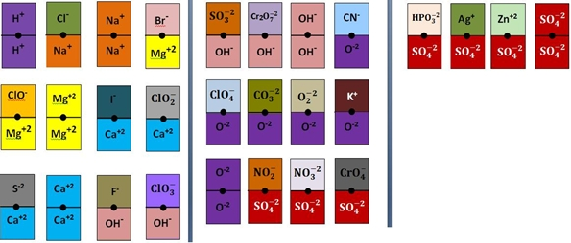
Fonte: Assis e Souza (2012).

Comparativo entre os trabalhos correlatos
O quadro 2 apresenta um comparativo entre as características mais relevantes dos trabalhos correlatos.
Quadro 2 - Comparação dos trabalhos correlatos
Característica/  Trabalhos relacionados | Calpa (2012) | Maciel (2015) | Assis e Souza (2012)
Multimídia (áudio e imagem) | X | X
Arrastar ao toque | X | X | X
Pode ser customizado ou adaptado a diferentes usuários |  | X | X
Necessita de plataforma específica | X | X
Software educacional | X | X
Interação multitoque | X | X

Requisitos do SISTEMA a ser desenvolvido
O editor web para jogos multitoque deverá:
- fornecer a opção de uma partida (Requisito Funcional - RF);
- fornecer a opção de duas partidas em paralelo (RF);
- manter duas partidas em paralelo (RF);
- manter uma partida (RF);
- calcular a pontuação de uma partida (RF);
- tratar as partidas das duas equipes de forma independente, tal que assim que uma equipe finalizar o jogo a sua respectiva pontuação deve ser apresentada (RF);
- apresentar a pontuação da equipe assim que a partida for finalizada (RF);
- fornecer a opção para a criação de layouts customizados (RF);
- permitir que as letras sejam selecionadas (RF);
- permitir que as letras sejam arrastadas até os espaços da palavra (RF);
- verificar se a letra está correta ou incorreta conforme a palavra (RF);
- trabalhar com mídias de imagem .png (Requisito Não Funcional - RNF);
- trabalhar com mídias de áudio .mp3 (RNF);
- os arquivos de mídia utilizados não devem comprometer a performance (RNF);
- funcionar sobre plataforma web (RNF);
- suportar a funcionalidade de múltiplos toques com um máximo de 12 toques (RNF);
- ser implementado utilizando a linguagem de programação JavaScript (RNF);
- ser implementado utilizando HTML5 (RNF);
- ser implementado utilizando CSS3 (RNF);
- utilizar a biblioteca Hammer.js para tratamento do multitoque (RNF);
- utilizar o framework Bootstrap para a criação dos layouts (RNF);
- utilizar o framework AngularJS para a integração entre as views e os controllers (RNF);
- utilizar o ambiente de desenvolvimento WebStorm (RNF).

CONsiderações finais
O trabalho proposto quer trazer para o dia a dia do aluno uma maneira diferente de aprender. Por meio das atividades criadas a partir do editor web para jogos multitoque que possam contribuir para o desenvolvimento do aluno, resolvendo os desafios propostos pelo professor para o conteúdo abordado em sala. Tudo isso de forma competitiva, colaborativa, diferenciada e lúdica.
A utilização do framework Bootstrap possibilitará que o editor web para jogos multitoque se adapte a diferentes tamanhos de telas. Será possível executá-lo em um dispositivo móvel (tablet ou smatphone), em um navegador de um desktop ou notebook ou em uma mesa multitoque. O reconhecimento dos toques na tela e os eventos gerados a partir deles ficarão a cargo da biblioteca Hammer.js. O editor web para jogos multitoque fornecerá as ferramentas necessárias para permitir que o professor crie layouts customizados para posteriormente repassar aos alunos.
A correlação entre o trabalho proposto e o apresentado por Calpa (2012) é de mostrar a importância do desenvolvimento de atividades colaborativas e diferenciadas, utilizando os recursos tecnológicos disponíveis. A diferença é que o trabalho de Calpa (2012) é focado no auxílio do tratamento de pessoas autistas, tornando assim o público alvo mais reduzido.
O conceito de desenvolver a arquitetura orientada a componentes apresentado por Maciel (2015) torna a aplicação mais flexível, permitindo que o usuário possa customizar e adaptar, adequando-a as suas necessidades. O trabalho apresentado por Maciel (2015) também mostrou como a tecnologia pode auxiliar no processo de ensino e aprendizagem. Estes conceitos serão incorporados ao editor web para jogos multitoque. A diferença é que o trabalho proposto por ser desenvolvido para internet poderá ser utilizado não apenas por usuários do sistema operacional Android.
Assis e Souza (2012) apresentaram um modelo alternativo para o apoio pedagógico, através de um jogo de dominó das funções inorgânicas. A metodologia apresentada, mostra que é possível despertar o interesse dos alunos trabalhando os conteúdos de uma forma mais lúdica. Essa metodologia é a principal motivação do desenvolvimento do trabalho proposto. Em comparação com o trabalho apresentado por Assis e Souza (2012), será mais fácil usufruir dos benefícios do editor web para jogos multitoque, por ter o acesso facilitado através da internet.
Referências bibliográficas
AQUA. Como a tecnologia touchscreen está mudando o mundo. [S.l.], 2014. Disponível em: <http://www.aqua.com.br/noticias/como-tecnologia-touchscreen-esta-mudando-o-mundo>. Acesso em: 01 nov. 2015.
ASSIS, Pablo de. Como funcionam as telas sensíveis ao toque (touch screen). [S.l.], 2009. Disponível em: <http://www.tecmundo.com.br/projetor/2449-como-funcionam-as-telas-sensiveis-ao-toque-touch-screen-.htm?utm_source=404corrigido&utm_medium=baixaki>. Acesso em: 01 nov. 2015.
ASSIS, Junior P.C.; SOUZA, A. P. Jogo de dominó das funções inorgânicas: uma ferramenta para o ensino da química geral na 1ª série do ensino médio de uma escola da rede particular da cidade de Manaus-AM. [Manaus], 2012. Disponível em: <http://www.abq.org.br/cbq/2012/trabalhos/6/1106-9162.html>. Acesso em: 13 set. 2015.
CALPA, Greis Francy Mireya Silva. PAR (Peço, Ajudo, Recebo): Um jogo colaborativo em mesa multi-toque para apoiar a interação social de usuários com autismo. 2012. 106 f. Dissertação (Mestrado em Informática) - Curso de Informática, Departamento de Informática, PUC-Rio, Rio de Janeiro, 2012. Disponível em: <http://webserver2.tecgraf.puc-rio.br/~abraposo/pubs/alunos/dissertacao_GreisSilva_set12.pdf>. Acesso em: 30 ago. 2015.
DE MELLO, E. F. F.; TEIXEIRA, A. C. A interação social descrita por Vigotski e a sua possível ligação com a aprendizagem colaborativa através das tecnologias em rede. In: Seminário ANPED SUL, IV, 2012, Caxias do Sul. Anais eletrônicos... Caxias do Sul: [s.n.], 2012. p. 1362-1365. Disponível em: <http://www.portalanpedsul.com.br/admin/uploads/2012/Educacao_Comunicacao_e_Tecnologias/Trabalho/06_03_38_6-7515-1-PB.pdf>. Acesso em: 05 nov. 2015.
FALKEMBACH, G. A. M. O Lúdico e os Jogos Educacionais. Universidade Federal do Rio Grande do Sul, Centro Interdisciplinar de Novas Tecnologias na Educação, [S.l.], 2007. Disponível em: <http://penta3.ufrgs.br/midiasedu/modulo13/etapa1/leituras/arquivos/Leitura_1.pdf>. Acesso em: 20 set. 2015.
FIALHO, N. N. Os jogos pedagógicos como ferramentas de ensino. In: CONGRESSO NACIONAL DE EDUCAÇÃO DA PUCPR – EDUCERE, III, 2008, Curitiba. Anais eletrônicos... Curitiba: CHAMPAGNAT, 2008. p. 12298-12306. Disponível em: <http://www.pucpr.br/eventos/educere/educere2008/anais/pdf/293_114.pdf>. Acesso em: 30 ago. 2015.
GALO, Bruno; SERRANO, Filipe; ROCHA, Juliana. EVOLUÇÃO: do touchscreen ao multitouch. [S.l.], 2009. Disponível em: <http://www.estadao.com.br/noticias/geral,evolucao-do-touchscreen-ao-multitouch,1461>. Acesso em: 13 set. 2015.
GRUPO DE PESQUISA EM COMPUTAÇÃO GRÁFICA, PROCESSAMENTO DE IMAGENS E ENTRETERIMENTO DIGITAL. VisEdu: Visualizador de material Educacional. [Blumenau], 2014a. Disponível em: <http://gcg.inf.furb.br/?page_id=1147>. Acesso em: 30 ago. 2015.
______. MM – Mesa Multi-Touch Screen. [Blumenau], 2014b. Disponível em: <http://gcg.inf.furb.br/?page_id=3376>. Acesso em: 25 out. 2015.
KOEHLER, William Fernandes. VISEDU-CG 4.0: Visualizador de material educacional. 2015. 90 f. Trabalho de Conclusão de Curso (Bacharel em Ciência da Computação) - Centro de Ciências Exatas e Naturais, Universidade Regional de Blumenau, Blumenau, Brasil. Disponível em: <https://app.box.com/s/8nier2pvot5rzkwgb1p7y8ujlj7cv6nc>. Acesso em: 25 ago. 2015.
KRAUSS, José R. VISEDU-Mat: Visualizador de material educacional, módulo de matemática. 2013. 64 f. Trabalho de Conclusão de Curso (Bacharel em Ciência da Computação) - Centro de Ciências Exatas e Naturais, Universidade Regional de Blumenau, Blumenau, Brasil.
MACIEL, Gilson Rodrigues. Motor de jogos 2D de encaixe de imagens na plataforma Android. 2015. 94 f. Trabalho de Conclusão de Curso (Bacharel em Ciência da Computação) - Centro de Ciências Exatas e Naturais, Universidade Regional de Blumenau, Blumenau, Brasil. Disponível em: <https://app.box.com/s/8qbk1rewlt6v5bzj4x0atneqtjifdis0>. Acesso em: 30 ago. 2015.
MICROSOFT. Experience Things in a Whole New Way. [S.l.], 2012. Disponível em: <https://www.microsoft.com/en-us/pixelsense/whatissurface.aspx>. Acesso em: 01 nov. 2015.
ROSS, Paulo Ricardo. Aprendizagem e conhecimento: fundamentos para as práticas inclusivas. Perspectiva, Florianópolis, v. 24, n. 3, p. 273-302, jan. 2006. Disponível em: <https://periodicos.ufsc.br/index.php/perspectiva/article/view/10605>. Acesso em: 02 nov. 2015.
SILVEIRA, R. S; BARONE, D. A. C. Jogos educativos computadorizados utilizando a abordagem de algoritmos genéticos. 1998. Dissertação (Pós-Graduação em Ciências da Computação) - Universidade Federal do Rio Grande do Sul, Porto Alegre, 1998.
VANZ, José G. VISEDU-Drone: Módulo de integração com robot operating system. 2015. 89 f. Trabalho de Conclusão de Curso (Bacharel em Ciência da Computação) - Centro de Ciências Exatas e Naturais, Universidade Regional de Blumenau, Blumenau, Brasil.

